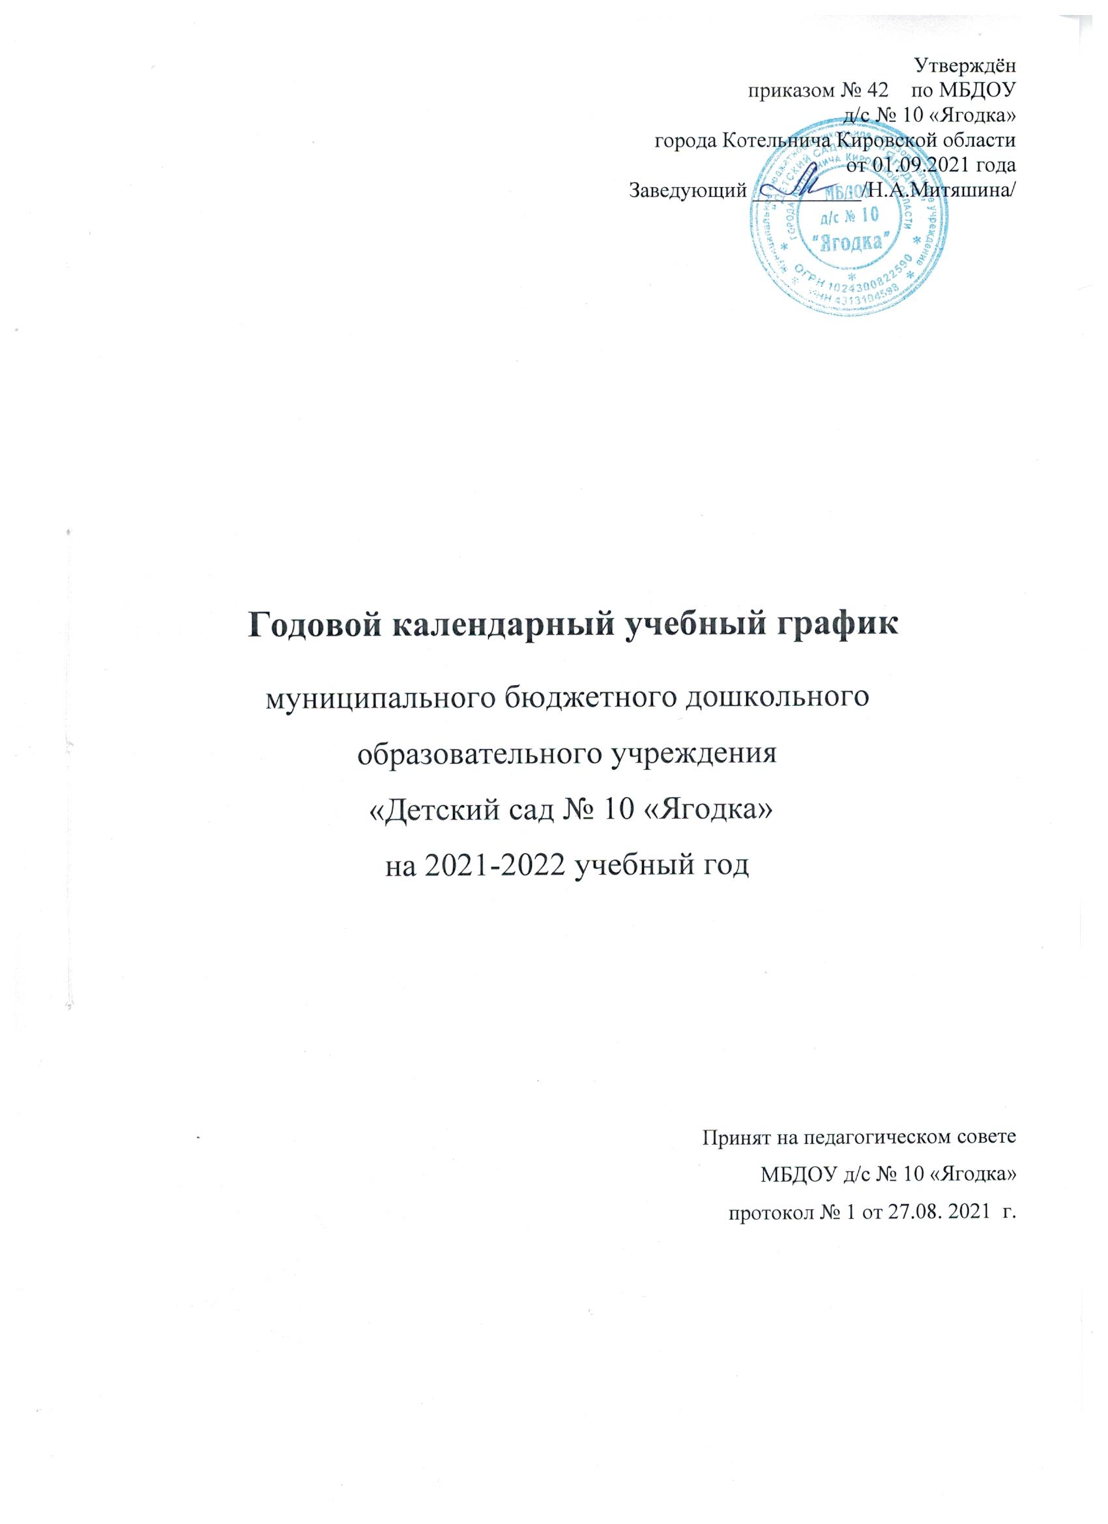

Утверждён
приказом № по МБДОУ
д/с № 10 «Ягодка»
города Котельнича Кировской области
от .2022 года
Заведующий __________/Н.А.Митяшина/

Годовой календарный учебный график

муниципального бюджетного дошкольного
образовательного учреждения
«Детский сад № 10 «Ягодка»
на 2022-2023 учебный год

Принят на педагогическом совете
МБДОУ д/с № 10 «Ягодка»
протокол № 1 от 2022 г.

Общие положения

Годовой календарный учебный график является локальным нормативным документом, регламентирующим общие требования к организации образовательного процесса в учебном году в ДОУ.
Годовой календарный учебный муниципального бюджетного дошкольного образовательного учреждения «Детский сад № 10 «Ягодка» города Котельнича Кировской области (далее - детский сад) график разработан в соответствии с Федеральным законом "Об образовании в Российской Федерации" от 29 декабря 2012 г. N 273-ФЗ, принятым Государственной Думой 21 декабря 2012 года и одобренным Советом Федерации 26 декабря 2012 года; санитарно-эпидемиологическими требованиями к устройству, содержанию и организации режима работы дошкольных образовательных организаций», утверждёнными постановлением главного государственного санитарного врача Российской Федерации от 15 мая 2013 года № 26, Федерального государственного образовательного стандарта дошкольного образования, утверждённого приказом Министерства образования Российской Федерации от 17.10.2013 г. № 1155, Уставом детского сада, инструктивно - методическим письмом Министерства образования РФ от 14.03.2000 № 65/23 – 16 «О гигиенических требованиях и максимальной нагрузке на детей дошкольного возраста в организованных формах обучения».
Детский сад реализует основную образовательную программу дошкольного образования.
Образовательная деятельность детского сада осуществляется через:
- Образовательную деятельность (занятия);
- режимные моменты;
- самостоятельную деятельность;
- взаимодействие с семьями воспитанников.

Продолжительность образовательной деятельности:
Начало учебного года: 1 сентября 2022 года
Окончание: 17 мая 2023 года

Режим работы детского сада и длительность пребывания в нём
детей определяется Уставом.
Рабочая неделя: пятидневная
Режим работы детского сада: с 7.30-17.30 (10 часов)

Количество учебных недель в 2022-2023 уч.году – 34

Сроки проведения мониторинга достижения детьми планируемых результатов освоения основной образовательной программы ДОУ:
с 18 по 31 мая 2023 года

Продолжительность каникул:

Каникулы | Сроки каникул | Продолжительность каникул
Осенние каникулы | 24.10.2022 – 28.10.2022 | 5 дней
Зимние каникулы | 01.01.2023 – 08.01.2023 | 8 дней
Весенние каникулы | 20.03.2023 –24.03.20213 | 5 дней
ИТОГО |  | 18 дней

Нерабочие, праздничные дни:

Нерабочие дни | Наименование праздничных дней | Продолжительность
4 ноября | День Народного единства | 1 день
С 1 по 8 января | Новогодние праздники | 8 дней
23 февраля | День защитника Отечества | 1 день
8 марта | Международный женский день | 1 день
1 мая | Праздник Весны и Труда | 1 день
9 мая | День Победы | 1 день
12 июня | День России | 1 день
ИТОГО: |  | 14 дней

Образовательная деятельность детского сада:

Детский сад проводит образовательную деятельность в соответствии с настоящим календарным учебным графиком, учебным планом, комплексно-тематическим планированием (прилагается) и планом непосредственно образовательной деятельности на 2020-2021 учебный год, утверждёнными приказом № 29 от 01.09.2020 г. по МБДОУ д/с № 10 «Ягодка».
Объём недельной образовательной нагрузки в ходе непосредственно образовательной деятельности, включая занятия по дополнительному образованию, в неделю составляет:
1 младшая группа - 10 занятий (1 ч. 40 мин.)
вторая младшая группа - 10 занятий (2ч.30 мин.),
средняя группа - 11 занятий (4 часа),
старшая группа - 15 занятий (6 ч.25 мин.),
подготовительная группа - 17 занятий (8 ч.30 мин.).
Перерывы между образовательными периодами составляют не менее 10 минут.

Продолжительность образовательных периодов:
1 младшая группа — 10 мин.
вторая младшая группа – 15 мин.
средняя группа – 20 мин.
старшая группа – 25 мин.
подготовительная группа – 30 мин.
Образовательная деятельность по дополнительному образованию в старшей и подготовительной группах включается в общую образовательную нагрузку, занятия проводятся во второй половине дня.
Образовательная деятельность по дополнительному образованию осуществляется в соответствии с индивидуальными потребностями воспитанников. Допускается деление детей на подгруппы по выбору родителей и детей.

1 раз в месяц в группах ДОУ проводится по одному музыкальному и спортивному развлечению. Перечень музыкальных и спортивных развлечений на год представлен в годовом плане на 2022-2023 уч.год.

Формы организации воспитанников в детском саду:
- Индивидуальная
- Подгрупповая
- Фронтальная

Летне-оздоровительная работа планируется с 01.06 по 12.07. 2023 года . На этот период составляется план летне-оздоровительной работы, включающий в себя задачи по организации и проведению организационно-подготовительной и профилактической, оздоровительной, воспитательно-образовательной и методической работы, а так же контроль и руководство данными мероприятиями.
Каждая неделя является тематической.
В период летне-оздоровительной работы проводятся спортивные и подвижные игры, спортивные праздники, походы, экскурсии, увеличивается длительность прогулок.

